
МИНИСТЕРСТВО НАУКИ И ВЫСШЕГО ОБРАЗОВАНИЯ
РОССИЙСКОЙ ФЕДЕРАЦИИ
ФЕДЕРАЛЬНОЕ ГОСУДАРСТВЕННОЕ БЮДЖЕТНОЕ ОБРАЗОВАТЕЛЬНОЕ
УЧРЕЖДЕНИЕ ВЫСШЕГО ОБРАЗОВАНИЯ
«ДОНСКОЙ ГОСУДАРСТВЕННЫЙ ТЕХНИЧЕСКИЙ УНИВЕРСИТЕТ»

ЛАБОРАТОРНАЯ РАБОТА № 3
по дисциплине «Машинное обучение»
на тему «Обучение с учителем. Регрессия. Ансамблевое обучение. Нейронные сети»

Выполнил:
Студент _Дмитренко И.Н._
Группа ___ИПБП41_______

Проверил:
Дольников Максим Геннадьевич

Ростов-на-Дону
2026 г.

ВВЕДЕНИЕ
Настоящий отчёт содержит описание порядка выполнения и результатов лабораторной работы № 3 по дисциплине «Машинное обучение». Работа выполнена по варианту 7 в соответствии с методическими указаниями. Датасет Lab3_Dataset.xlsx включает 24 варианта; в каждом варианте представлены пять признаков a, b, c, d, e и целевая переменная y, по 1000 наблюдений.
В отчёте последовательно изложены: рабочее окружение, предварительная обработка временного ряда, разбиение на train/val/test, базовые статистические модели, одиночные методы и ансамбли scikit-learn с подбором гиперпараметров, нейросетевые модели PyTorch для прогноза на 1 и 7 шагов, обработка результатов и итоговое сравнение. Для всех моделей используется сдвиг X[t] → y[t+1]; для нейросетей дополнительно решается задача X[t] → (y[t+1], …, y[t+7]).

1. Цель работы
Изучить методы обучения с учителем для задачи регрессии на временном ряду: базовые статистические и оптимизационные методы, одиночные методы и ансамбли scikit-learn, нейронные сети PyTorch; освоить подбор гиперпараметров, оценку качества и сравнение моделей.

2. Задачи
1) Выполнить предварительную обработку данных, разбиение на train/val/test, масштабирование, расчёт корреляций и построить парную, множественную и нелинейную регрессию.
2) Решить задачу регрессии методами KNN, SVM (SVR) и Decision Tree, подобрать гиперпараметры.
3) Решить задачу регрессии ансамблевыми методами Random Forest, Bagging и Gradient Boosting, подобрать гиперпараметры.
4) Разработать нейронные сети для прогноза на 1 и 7 шагов, сравнить число внутренних параметров и построить кривые обучения.
5) Обработать результаты, построить графики, сравнить методы с масштабированием и без него, свести метрики в итоговую таблицу и определить лучшие и худшие методы.

3. Рабочее окружение
Фактически использовано следующее программное окружение:
Таблица 1 — Версии программных средств рабочего окружения
Компонент | Версия
Python | 3.12.10
numpy | 2.5.3
pandas | 3.0.6
matplotlib | 3.11.2
SciPy | 1.18.1
scikit-learn | 1.9.1
PyTorch | 2.14.0+cpu
openpyxl | 3.1.5
python-docx | 1.2.0

Перед первым импортом matplotlib выставляется MPLBACKEND=Agg, поэтому графики сохраняются в файлы и не открывают окна GUI. Нейросети обучаются на CPU; для воспроизводимости фиксируется seed = 42.

3.1. Структура проекта
ML_X3/
├── data/
│ └── Lab3_Dataset.xlsx датасет (24 варианта × 1000 строк)
├── output/ графики PNG, таблицы XLSX, выводы TXT
├── src/
│ ├── __init__.py
│ ├── config.py seed, пути, примитивы вывода
│ ├── io_utils.py чтение xlsx, сохранение фигур/таблиц
│ ├── data_loader.py окна X[t]→Y[t+1..t+h], split, метрики
│ ├── baseline.py пункт 1: линейная/нелинейная регрессия
│ ├── ml_models.py пункты 2-3: KNN, SVR, деревья, ансамбли
│ ├── neural_networks.py пункт 4: PyTorch, 1 и 7 шагов
│ └── evaluation.py пункт 5: графики, таблицы, выводы
├── main.py точка входа
├── requirements.txt
└── Отчет_лаб3.docx настоящий отчёт

3.2. Запуск
python main.py # все пункты, вариант 7
python main.py --variant 7 # другой вариант
python main.py --sections baseline # только пункт 1
python main.py --sections report # пункт 5 + недостающие разделы
python main.py --list-variants # доступные варианты
Полный прогон всех разделов занимает около 171 с. Каждый запуск создаёт файлы с меткой времени и не перетирает результаты предыдущих прогонов; итоговая таблица дополнительно сохраняется под фиксированным именем results_Comparison.xlsx.

3.3. Исходный датасет
Файл имеет двухуровневый заголовок Excel: в первой строке объединённые ячейки «Вариант N», во второй — имена признаков. Поэтому чтение выполняется с header=[0, 1] и последующим расплющиванием имён (src/io_utils.py). Строки с пропусками или нечисловыми значениями удаляются целиком; порядок строк сохраняется, так как это временной ряд.
Таблица 2 — Характеристика исходного датасета
Параметр | Значение
Файл | data/Lab3_Dataset.xlsx
Количество вариантов | 24
Вариант | 7
Строк в варианте | 1000
Признаки | a, b, c, d, e
Целевая переменная | y
Диапазон y | [-247.843; 1051.365]
Пропуски после очистки | 0
Разбиение | 70 / 15 / 15 %
Окна train/val/test (h=1) | 699 / 149 / 149
Окна train/val/test (h=7) | 693 / 143 / 143

Пункт 1. Предварительная обработка и базовые методы регрессии
Общая подготовка (src/data_loader.py): исходный ряд сначала разбивается по времени на train/val/test в пропорции 70/15/15, и только затем внутри каждого сегмента строятся окна прогноза. Это исключает утечку будущих значений в обучение. StandardScaler настраивается только на train и применяется к val/test. Для горизонта 1 получено 699 / 149 / 149 окон, для горизонта 7 — 693 / 143 / 143.

Пункт 1.1. Все признаки и целевая переменная на едином графике
Что сделано. Все пять признаков и y нормированы z-оценками и выведены на один график, чтобы разные масштабы не скрывали динамику рядов.
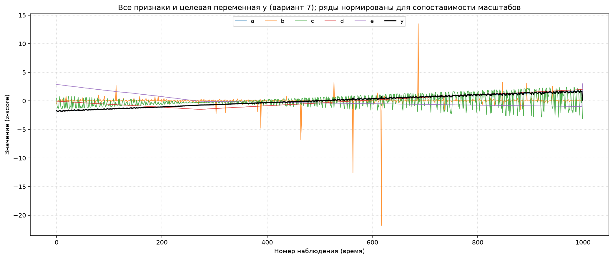
Рис. 1 — Все признаки и целевая переменная y на едином графике (z-score).
Результат. Диапазон y составляет [-247.843; 1051.365]. Признаки имеют существенно разные масштабы, поэтому для совместного отображения использованы z-оценки.

Пункт 1.2. Разбиение train/val/test и масштабирование
Что сделано. Ряд разделён хронологически на 70/15/15 %; доля train превышает требуемые 50 %. Масштабирование выполнено StandardScaler: параметры среднего и СКО вычислены только по train и затем применены к val/test. Обратное преобразование прогнозов выполняется теми же сохранёнными параметрами.
Таблица 3 — Параметры разбиения и масштабирования
Параметр | train | val | test
Число окон (h=1) | 699 | 149 | 149
Число окон (h=7) | 693 | 143 | 143
Доля окон (h=1), % | 70.1 | 14.9 | 14.9

Средние признаков на train: 38.013, -0.656, 2.531, 86.771, -96.328; СКО: 106.379, 24.029, 15.872, 58.294, 118.660. Для y среднее 229.291, СКО 262.785.
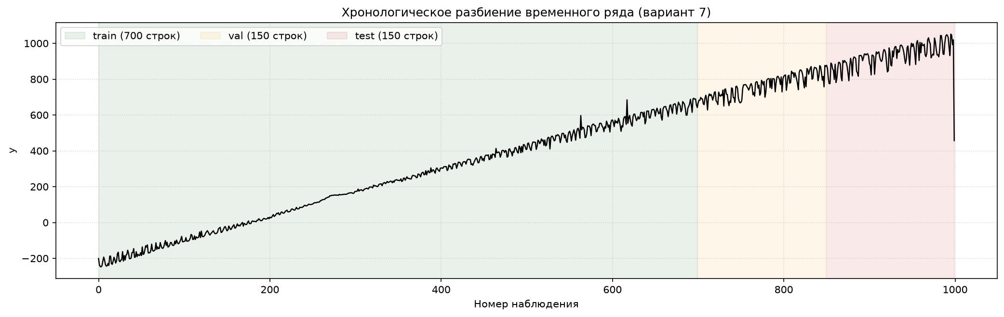
Рис. 2 — Хронологическое разбиение временного ряда на train/val/test.

Пункт 1.3. Матрица взаимных корреляций
Что сделано. Рассчитана матрица корреляций Пирсона между признаками и целевой переменной со сдвигом y(t+1). Результат представлен в виде тепловой карты с подписанными значениями.
Таблица 4 — Матрица взаимных корреляций признаков и y(t+1)
 | a | b | c | d | e | y(t+1)
a | 1.0000 | -0.0023 | 0.3677 | 0.8499 | -0.8859 | 0.9965
b | -0.0023 | 1.0000 | 0.0157 | 0.0246 | 0.0253 | -0.0036
c | 0.3677 | 0.0157 | 1.0000 | 0.3160 | -0.3227 | 0.3842
d | 0.8499 | 0.0246 | 0.3160 | 1.0000 | -0.5085 | 0.8450
e | -0.8859 | 0.0253 | -0.3227 | -0.5085 | 1.0000 | -0.8846
y(t+1) | 0.9965 | -0.0036 | 0.3842 | 0.8450 | -0.8846 | 1.0000

Результат. Максимальная по модулю корреляция с y(t+1) — у признака a: r = 0.9965. Заметны также d (r = 0.8450) и e (r = -0.8846); признак b практически не коррелирует с целью.
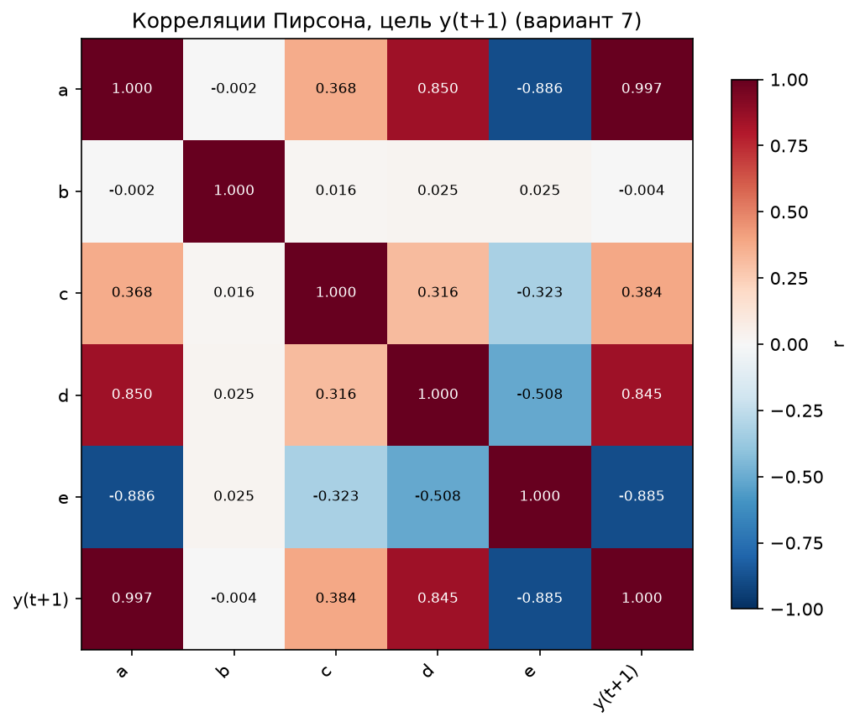
Рис. 3 — Матрица корреляций Пирсона, целевая переменная y(t+1).

Пункт 1.4. Парная линейная регрессия
Что сделано. По признаку a с наибольшей |r| построена модель парной линейной регрессии. Обучение выполнено на масштабированном train, прогноз пересчитан в исходные единицы y.
Результат. MSE test = 3864.2387, MAE test = 39.4787, corr = 0.5641. На train MSE = 248.3323, на val = 1050.6067: ошибка заметно растёт к тестовой части ряда.
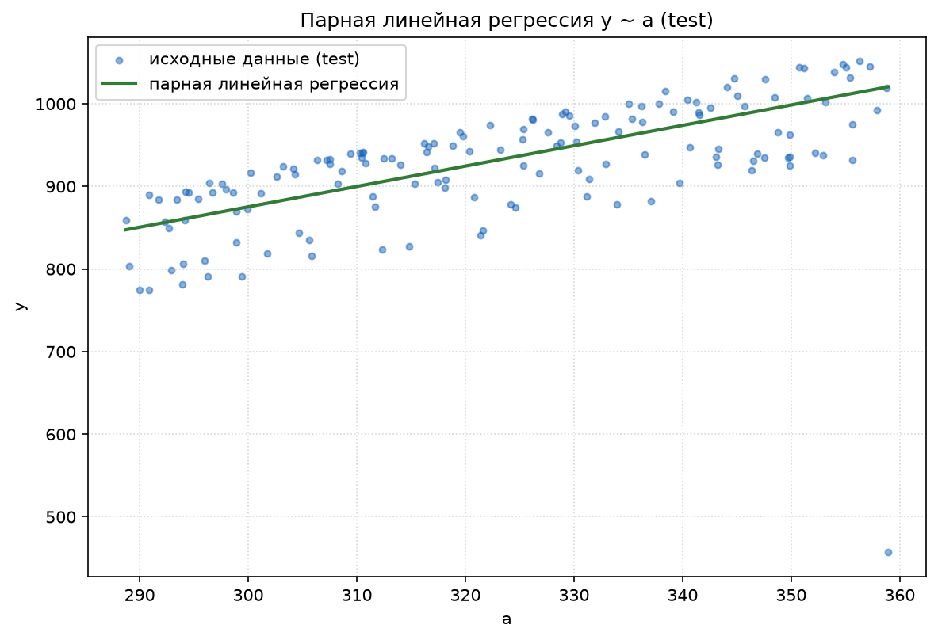
Рис. 4 — Парная линейная регрессия: исходные данные и аппроксимация (test).

Пункт 1.5. Множественная линейная регрессия
Что сделано. Построена линейная регрессия по всем пяти признакам. Коэффициенты модели приведены в итоговой таблице метрик; прогноз сопоставлен с реальными значениями на test.
Результат. MSE test = 3658.9472, MAE test = 37.5660, corr = 0.5883. Добавление остальных признаков снизило MSE относительно парной модели на 205.2915.
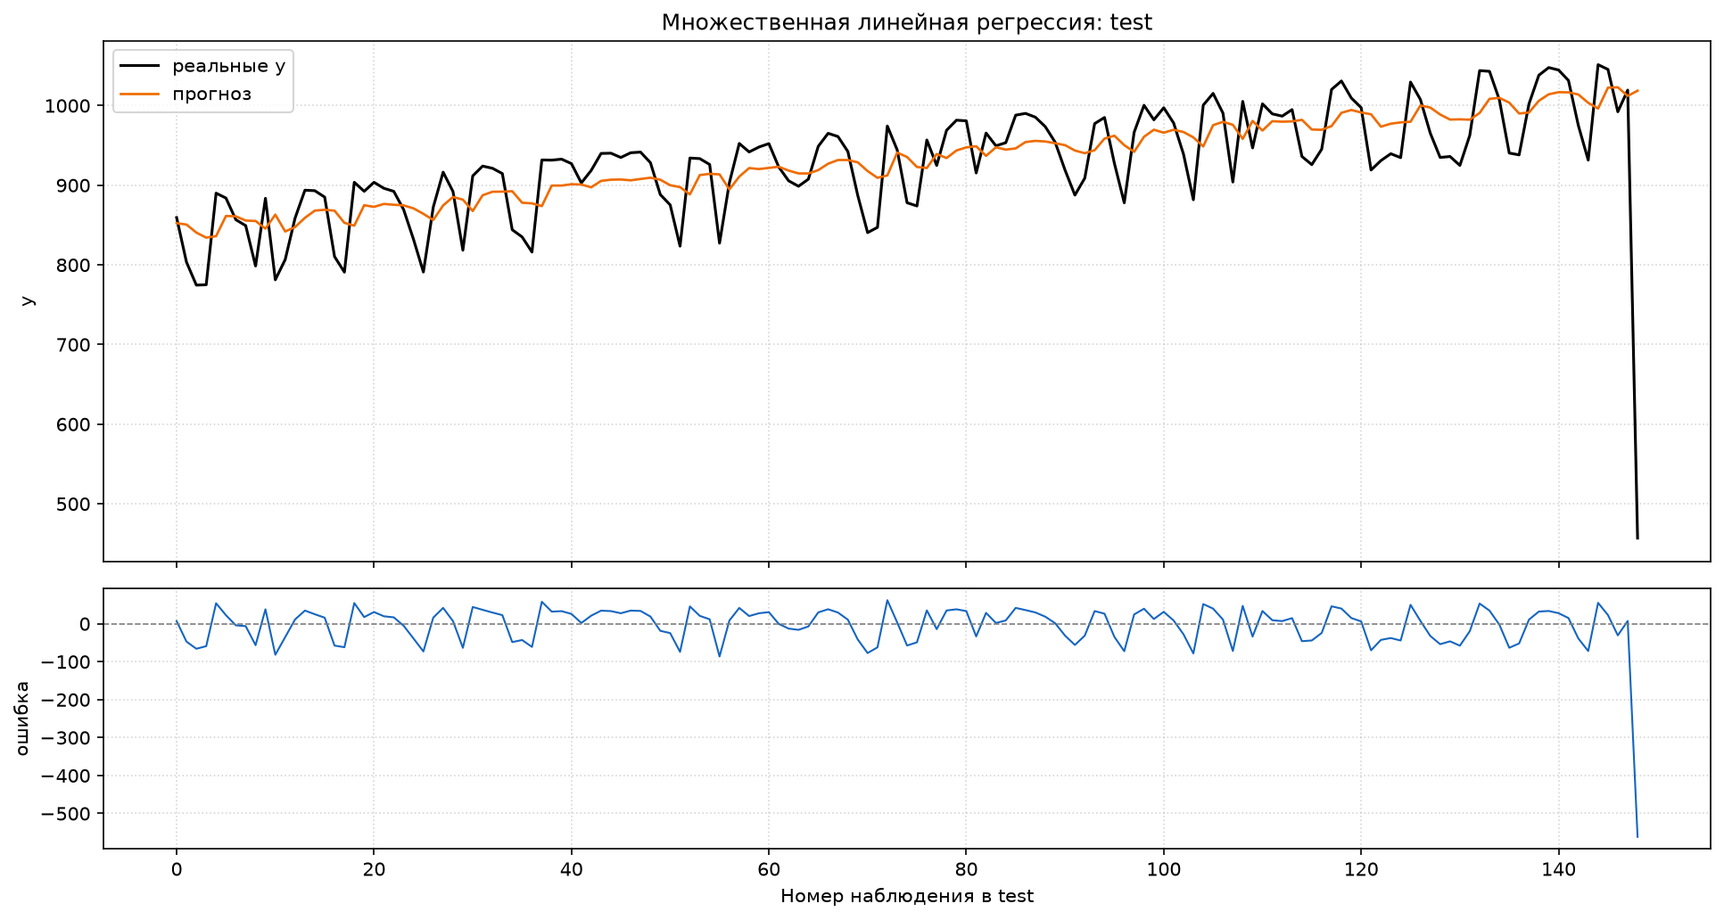
Рис. 5 — Множественная линейная регрессия: прогноз и разность на test.

Пункт 1.6. Нелинейная регрессия curve_fit()
Что сделано. Рассмотрены две аппроксимирующие функции: полный квадратичный полином по пяти признакам (21 параметр) и линейная часть плюс экспонента по доминирующему признаку (8 параметров). Обе обучены через scipy.optimize.curve_fit(); вид функции выбран по MSE на валидационной выборке.
Сравнение кандидатов: квадратичный полином дал MSE val = 999.927, линейная часть + экспонента — 986.213. По валидации выбрана вторая функция.
Результат. MSE test = 3962.3940, MAE test = 36.6967, corr = 0.5872. Выигрыша относительно множественной линейной регрессии нет: связь y с признаками близка к линейной, а нелинейные члены лишь немного снижают ошибку на train.
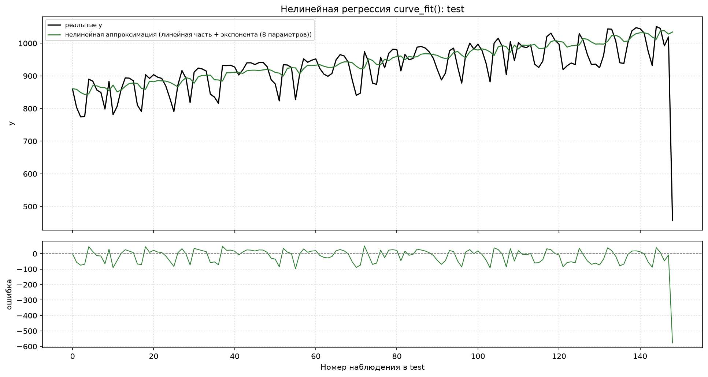
Рис. 6 — Нелинейная регрессия curve_fit(): прогноз и разность на test.

Пункты 2-3. Одиночные методы и ансамбли
Для каждого метода выполнен подбор гиперпараметров через GridSearchCV с хронологической кросс-валидацией TimeSeriesSplit(n_splits=3) и метрикой neg_mean_squared_error. Лучшая модель обучена на train и оценена на val/test. Затем те же гиперпараметры повторно обучены без масштабирования — это нужно для сравнения в п. 5.4.

Пункт 2.1. K ближайших соседей (KNN)
Что сделано. Перебраны n_neighbors = 3…21, веса uniform/distance и метрики p = 1, 2. Лучшие параметры: n_neighbors=3, p=1, weights=distance.
Результат. MSE test = 74919.8811, MAE test = 266.2574, corr = 0.2060. На train MSE = 0.0000: при n_neighbors = 3 и weights = distance модель фактически запоминает обучающие точки и переобучается. На val/test ошибка резко возрастает.

Пункт 2.2. Машина опорных векторов (SVR)
Что сделано. Перебраны ядра rbf/linear, C = 0.1…100, epsilon = 0.01…0.5. Лучшие параметры: C=100, epsilon=0.5, gamma=scale, kernel=linear.
Результат. MSE test = 3745.6281, MAE test = 36.2548, corr = 0.5914. SVR с линейным ядром показал лучший результат среди классических методов п. 2–3 и оказался близок к множественной линейной регрессии.

Пункт 2.3. Одиночное дерево решений (Decision Tree)
Что сделано. Перебраны max_depth = 3…None, min_samples_leaf = 1…5, min_samples_split = 2, 10. Лучшие параметры: max_depth=7, min_samples_leaf=5, min_samples_split=2.
Результат. MSE test = 76579.0902, MAE test = 269.9606, corr = 0.3426. Важности признаков: a = 0.874, d = 0.106, e = 0.019, b и c почти нулевые. Дерево хорошо запоминает train, но плохо переносит сдвиг уровня y на test.
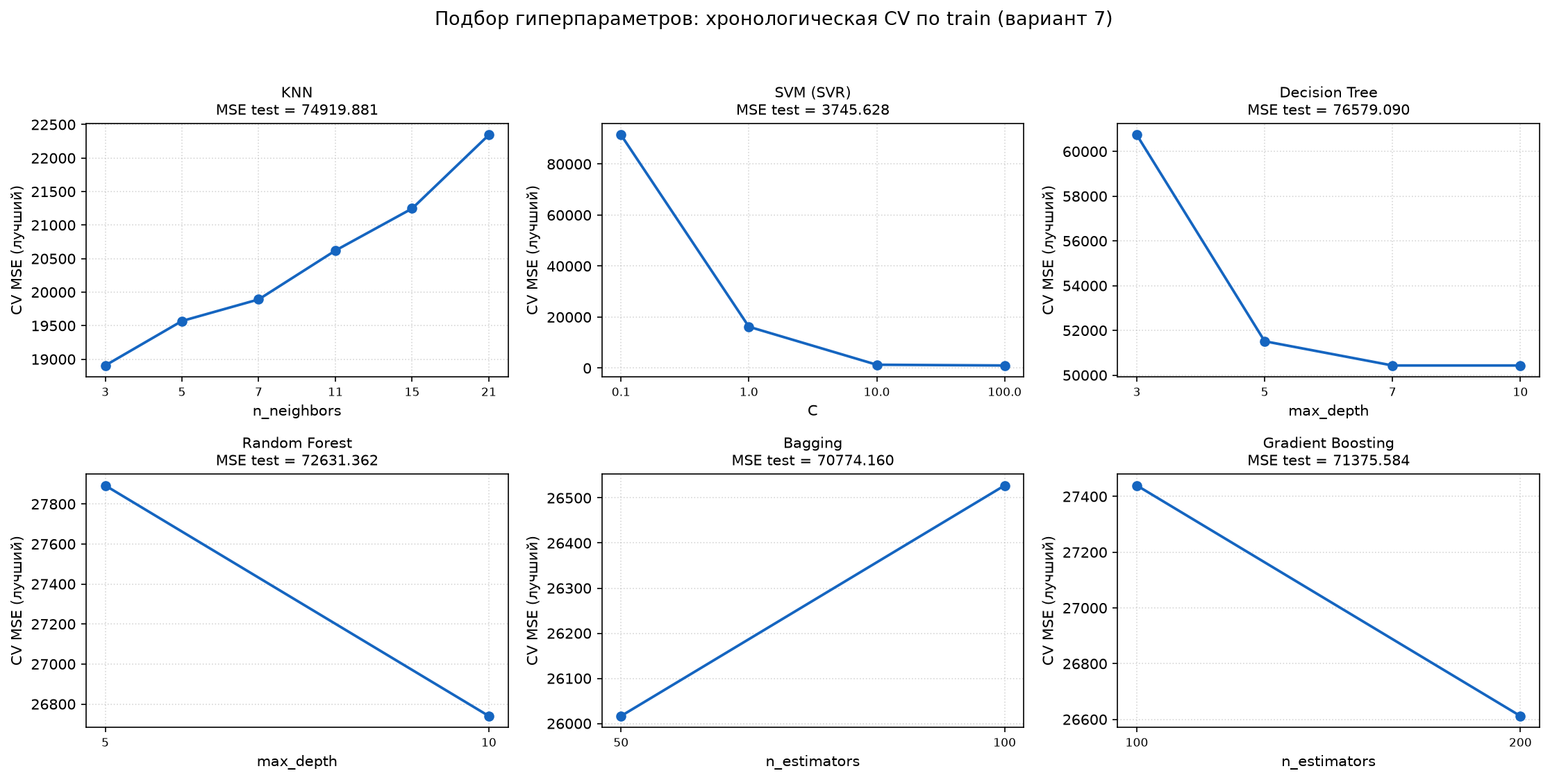
Рис. 7 — Зависимость CV-MSE от ключевого гиперпараметра для методов п. 2–3.
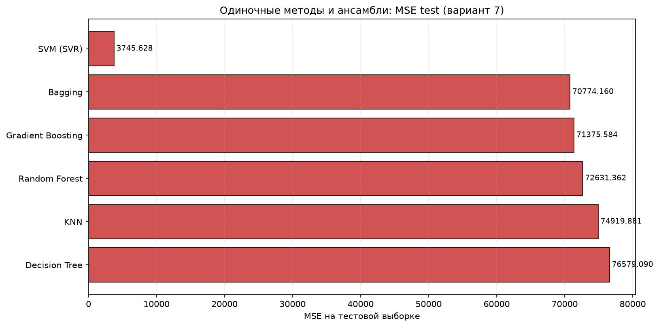
Рис. 8 — MSE на тестовой выборке для одиночных методов и ансамблей.

Пункт 3.1. Случайный лес (Random Forest)
Что сделано. Перебраны n_estimators = 100, 200; max_depth = 5, 10, None; min_samples_leaf = 1, 2; max_features = 1.0, sqrt. Лучшие параметры: max_depth=10, max_features=1, min_samples_leaf=1, n_estimators=200.
Результат. MSE test = 72631.3615, MAE test = 262.4374, corr = 0.3570. Важности: a = 0.662, e = 0.259, d = 0.077. Лес немного лучше одиночного дерева, но всё равно существенно уступает линейным моделям и нейросетям.

Пункт 3.2. Бэггинг (Bagging)
Что сделано. Перебраны n_estimators = 50, 100; max_samples = 0.7, 1.0; max_features = 0.7, 1.0. Лучшие параметры: max_features=1, max_samples=0.7, n_estimators=50.
Результат. MSE test = 70774.1603, MAE test = 258.9362, corr = 0.3168. Бэггинг дал наименьшую ошибку среди ансамблей на деревьях, но разрыв с линейными моделями остаётся большим.

Пункт 3.3. Градиентный бустинг (Gradient Boosting)
Что сделано. Перебраны n_estimators = 100, 200; learning_rate = 0.05, 0.1; max_depth = 2, 3; subsample = 0.8, 1.0. Лучшие параметры: learning_rate=0.1, max_depth=2, n_estimators=200, subsample=0.8.
Результат. MSE test = 71375.5841, MAE test = 260.0183, corr = 0.2633. Бустинг немного уступает бэггингу; все методы на деревьях плохо экстраполируют изменение уровня y в тестовой части ряда.
Таблица 5 — Лучшие гиперпараметры и метрики методов п. 2–3
Метод | Лучшие параметры | MAE test | MSE test | Corr test
SVM (SVR) | C=100, epsilon=0.5, gamma=scale, kernel=linear | 36.2548 | 3745.6281 | 0.5914
Bagging | max_features=1, max_samples=0.7, n_estimators=50 | 258.9362 | 70774.1603 | 0.3168
Gradient Boosting | learning_rate=0.1, max_depth=2, n_estimators=200, subsample=0.8 | 260.0183 | 71375.5841 | 0.2633
Random Forest | max_depth=10, max_features=1, min_samples_leaf=1, n_estimators=200 | 262.4374 | 72631.3615 | 0.3570
KNN | n_neighbors=3, p=1, weights=distance | 266.2574 | 74919.8811 | 0.2060
Decision Tree | max_depth=7, min_samples_leaf=5, min_samples_split=2 | 269.9606 | 76579.0902 | 0.3426

Пункт 4. Нейронные сети
Нейросети реализованы на PyTorch 2.14.0 (CPU). Для каждой архитектуры обучены две модели: одношаговая X[t] → y[t+1] и многошаговая X[t] → (y[t+1], …, y[t+7]). Выходной тензор многошаговой модели имеет форму (n, 7). Использованы mini-batch обучение, early stopping по val-loss (patience 40–50), gradient clipping 1.0 и перебор конфигураций по активации, числу слоёв, dropout, learning rate, функции потерь и оптимизатору.

Пункт 4.1. Однослойный линейный персептрон
Что сделано. Перебраны активации linear, tanh, relu, sigmoid; learning rate 1e-3 и 5e-3; функции потерь MSE/MAE; оптимизаторы Adam и RMSprop. Для горизонта 1 лучшей оказалась конфигурация act=linear, lr=0.005, loss=mse, opt=rmsprop (6 параметров), для горизонта 7 — act=relu, lr=0.001, loss=mse, opt=adam (42 параметров).
Результат. Для горизонта 1 MSE test = 3661.7863, MAE = 36.7730, corr = 0.5913. Для горизонта 7 средние метрики по семи шагам: MAE = 35.0213, MSE = 1991.5896, corr = 0.7208.
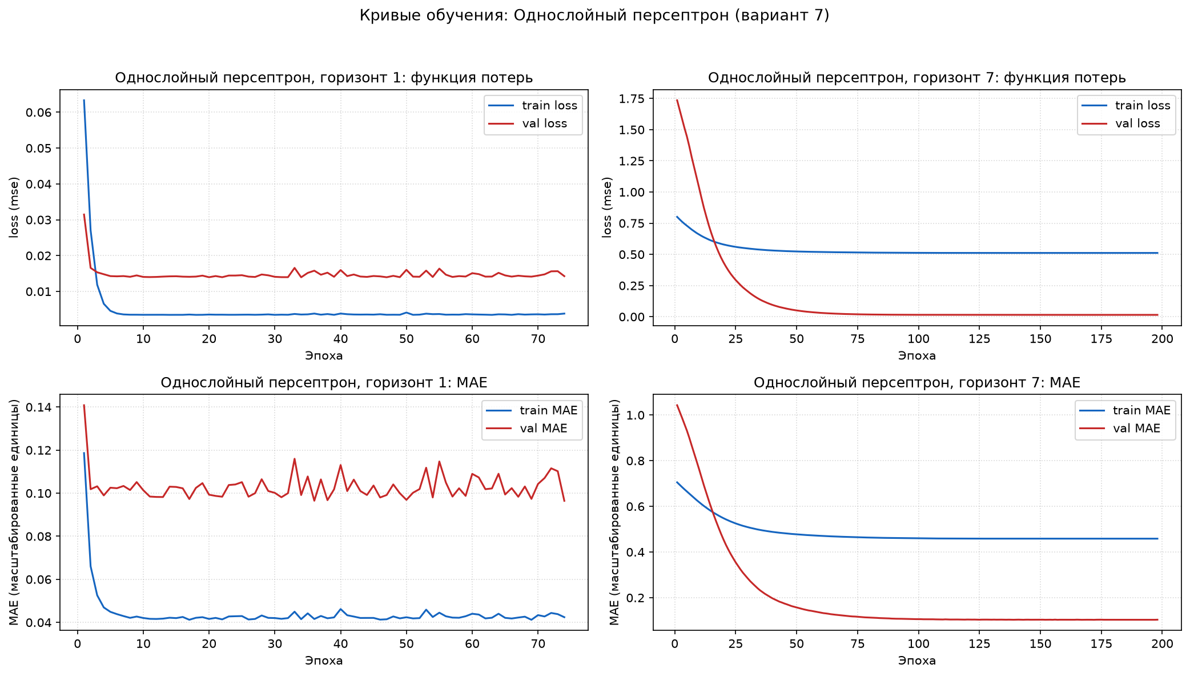
Рис. 9 — Кривые обучения однослойного персептрона для горизонтов 1 и 7.

Пункт 4.2. Многослойный персептрон (MLP)
Что сделано. Перебраны конфигурации hidden = (64, 32), (128, 64), (128, 128, 64), (256, 128); активации relu/tanh; dropout 0…0.2; learning rate 5e-4…1e-3; MSE/Huber. Для горизонта 1 выбрана hidden=(64, 32), act=relu, drop=0.0, lr=0.001, loss=mse (2497 параметров), для горизонта 7 — hidden=(128, 128, 64), act=relu, drop=0.1, lr=0.001, loss=mse (25991 параметров).
Результат. MLP показал лучший результат среди всех 12 методов: MSE test = 3308.9341, MAE = 33.0728, corr = 0.6349. Для горизонта 7 средние метрики: MAE = 36.1978, MSE = 1963.0472, corr = 0.7194.
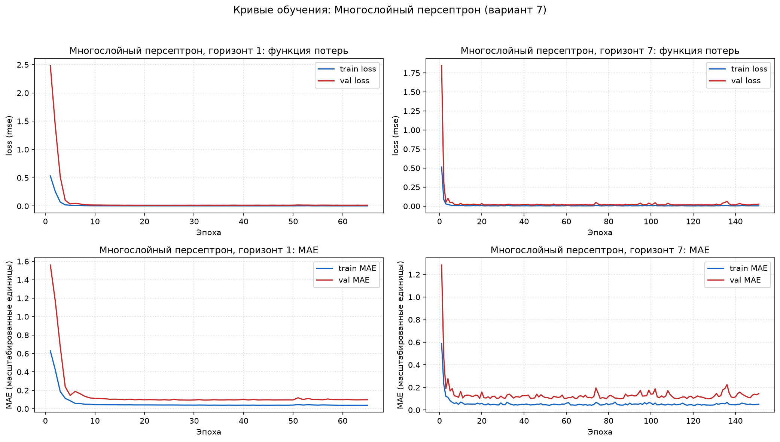
Рис. 10 — Кривые обучения многослойного персептрона для горизонтов 1 и 7.

Пункт 4.3. Глубокая нейронная сеть
Что сделано. Разработана глубокая сеть с входным линейным блоком, residual-блоками (Linear → BatchNorm → GELU → Dropout), головой регрессии и остаточными связями. Перебраны width = 128…256, число блоков 2–3, dropout 0.1…0.2, learning rate 5e-4…1e-3, MSE/Huber, Adam/AdamW. Для горизонта 1 выбрана width=256, blocks=3, drop=0.15, lr=0.0005, loss=huber, opt=adamw (432897 параметров), для горизонта 7 — width=256, blocks=3, drop=0.15, lr=0.0005, loss=huber, opt=adamw (433671 параметров).
Результат. MSE test = 3477.8254, MAE = 34.3773, corr = 0.6203. Сеть с 432 897 параметрами немного уступает MLP с 2 497 параметрами: избыточная ёмкость на 1000 наблюдениях не даёт выигрыша. Для горизонта 7 средние метрики: MAE = 35.9786, MSE = 2305.9064, corr = 0.7079.
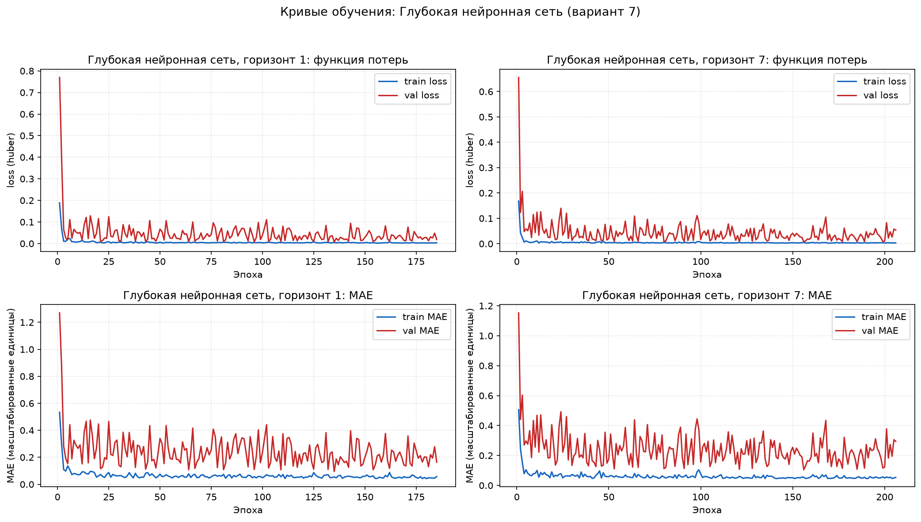
Рис. 11 — Кривые обучения глубокой нейронной сети для горизонтов 1 и 7.
Таблица 6 — Конфигурации нейросетей и метрики на test
Модель | Горизонт | Параметров | MAE | MSE | Corr
Однослойный персептрон | 1 | 6 | 36.7730 | 3661.7863 | 0.5913
Однослойный персептрон | 7 | 42 | 35.0213 | 1991.5896 | 0.7208
Многослойный персептрон | 1 | 2497 | 33.0728 | 3308.9341 | 0.6349
Многослойный персептрон | 7 | 25991 | 36.1978 | 1963.0472 | 0.7194
Глубокая нейронная сеть | 1 | 432897 | 34.3773 | 3477.8254 | 0.6203
Глубокая нейронная сеть | 7 | 433671 | 35.9786 | 2305.9064 | 0.7079

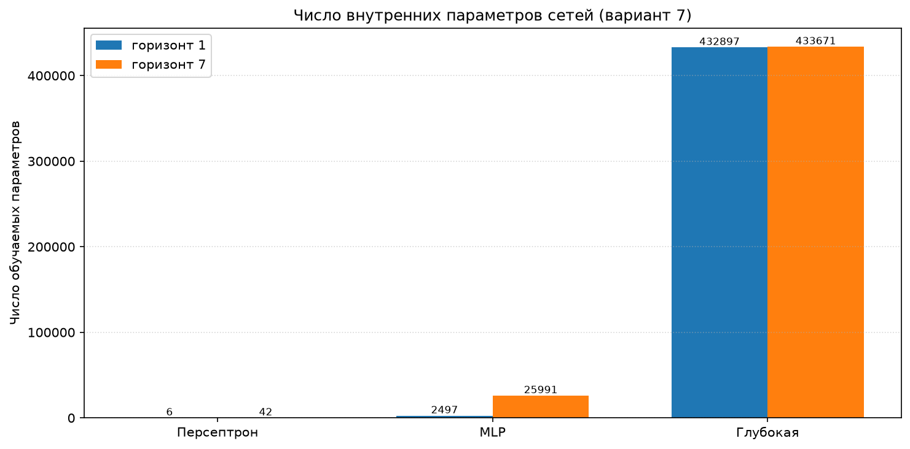
Рис. 12 — Сравнение числа внутренних параметров нейросетей.
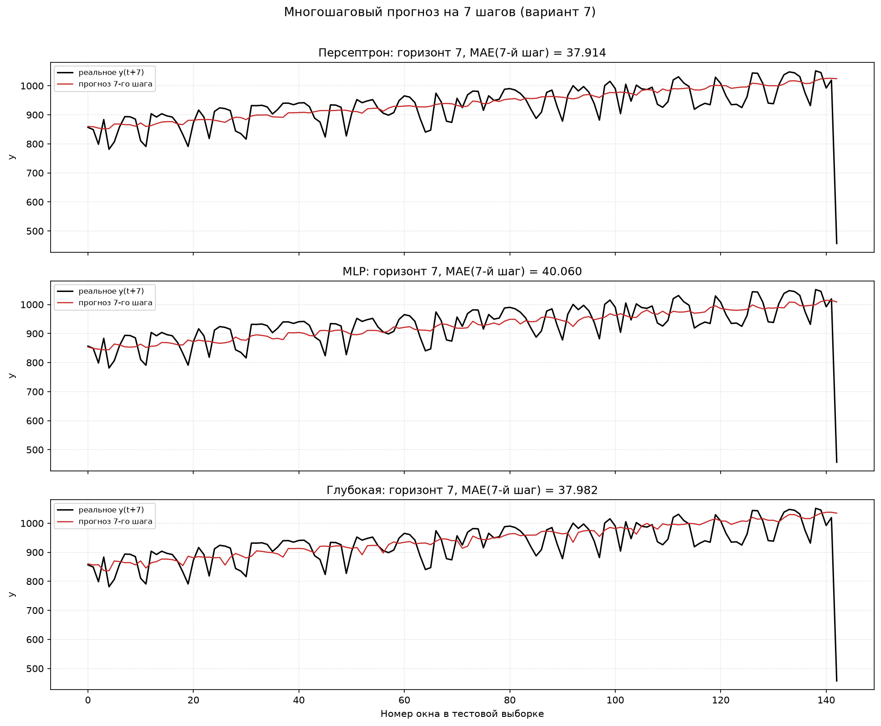
Рис. 13 — Многошаговый прогноз на 7 шагов: реальные значения и прогноз.
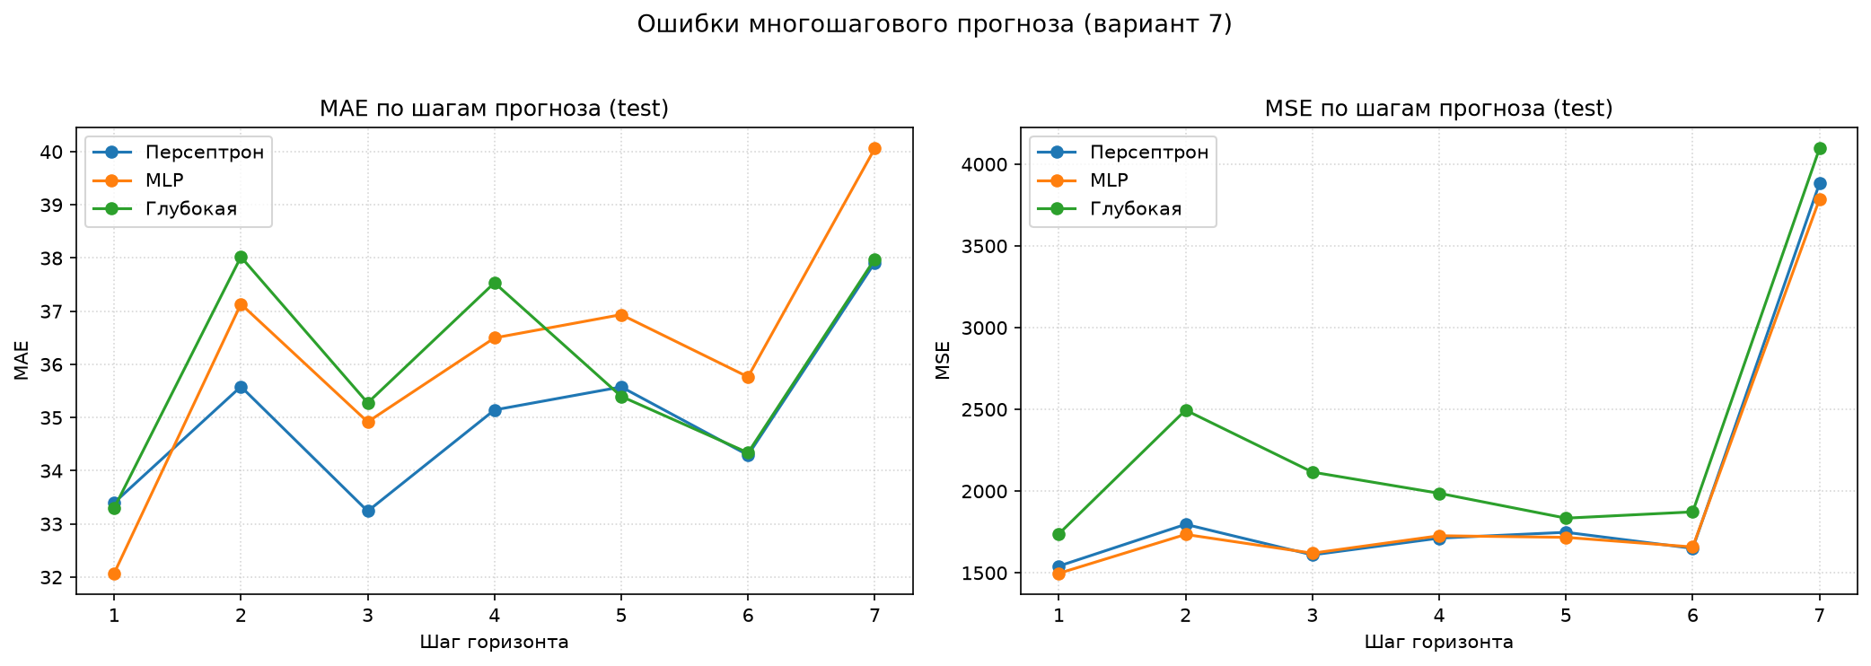
Рис. 14 — Ошибки многошагового прогноза по шагам горизонта.
Таблица 7 — Средние метрики нейросетей для горизонта 7
Модель | MAE ср. | MSE ср. | RMSE ср. | R2 ср. | corr ср.
Однослойный персептрон | 35.0213 | 1991.5896 | 44.6272 | 0.5123 | 0.7208
Многослойный персептрон | 36.1978 | 1963.0472 | 44.3063 | 0.5188 | 0.7194
Глубокая нейронная сеть | 35.9786 | 2305.9064 | 48.0199 | 0.4319 | 0.7079

Таблица 8 — Метрики MLP по шагам горизонта 7
Горизонт | MAE | MSE | RMSE | R2 | corr
1 | 32.0712 | 1497.2030 | 38.6937 | 0.6140 | 0.7876
2 | 37.1352 | 1735.0985 | 41.6545 | 0.5489 | 0.7425
3 | 34.9188 | 1620.3306 | 40.2533 | 0.5785 | 0.7610
4 | 36.4980 | 1727.1387 | 41.5589 | 0.5417 | 0.7374
5 | 36.9356 | 1717.2322 | 41.4395 | 0.5260 | 0.7287
6 | 35.7651 | 1658.4492 | 40.7241 | 0.5472 | 0.7413
7 | 40.0604 | 3785.8781 | 61.5295 | 0.2752 | 0.5370

Пункт 5. Обработка результатов и итоговое сравнение

Пункт 5.1. Графики прогноза и разности для всех методов
Что сделано. Для всех 12 методов горизонта 1 построена сетка графиков: слева — реальные значения и прогноз, справа — разность «реальное минус прогноз». Для каждого метода подписаны MSE и коэффициент корреляции на test.
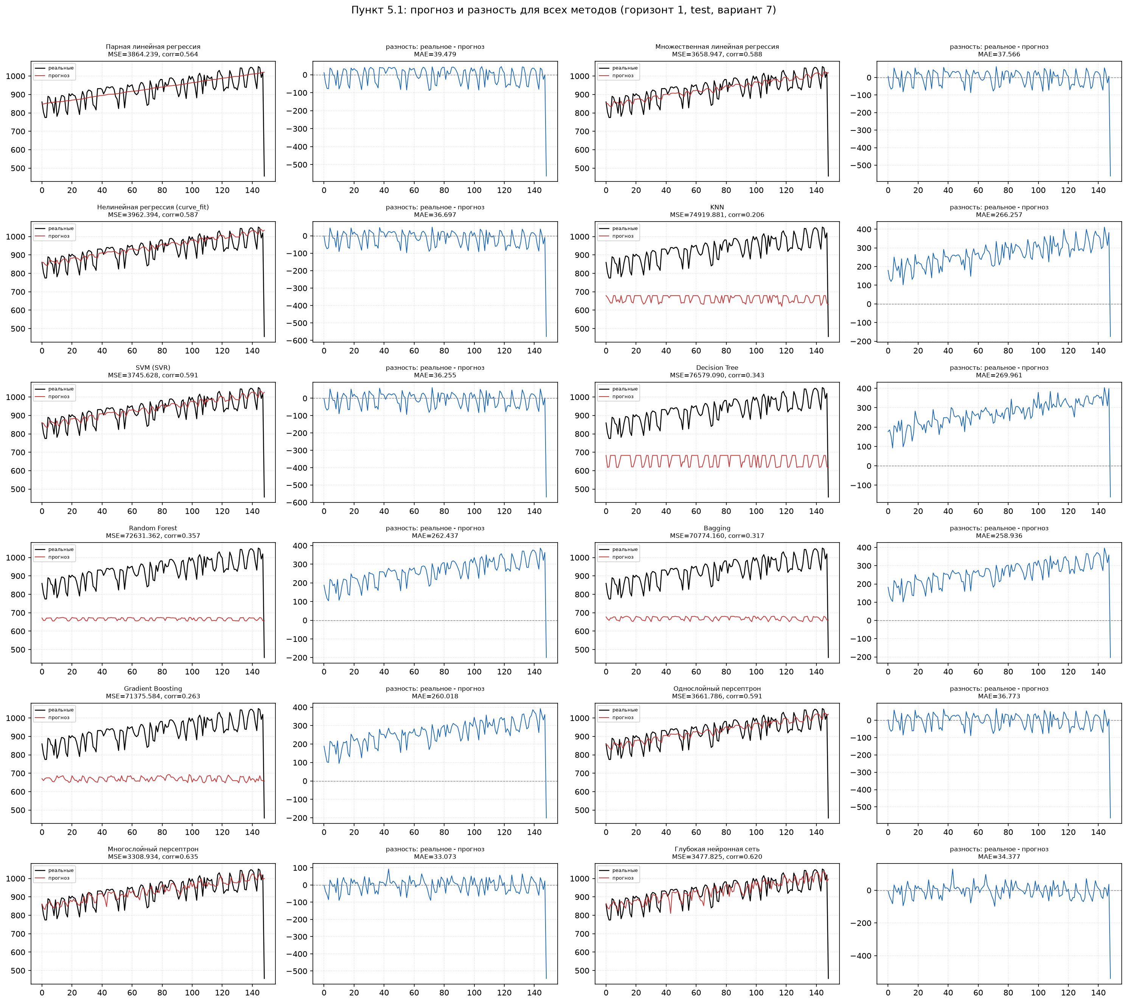
Рис. 15 — Прогноз и разность для всех методов (горизонт 1, test).
Результат. На графиках видно, что линейные модели, SVR и нейросети воспроизводят общий уровень ряда, тогда как KNN и методы на деревьях дают кусочно-постоянный или «запаздывающий» прогноз и большие отклонения на сдвиге уровня y.

Пункт 5.2. Аппроксимирующие функции линейной, множественной и нелинейной регрессии
Что сделано. Построены три панели: парная линейная регрессия (исходные точки и аппроксимация), множественная линейная регрессия (реальные значения и прогноз) и нелинейная регрессия curve_fit. Исходные данные и прогнозы показаны разными цветами.
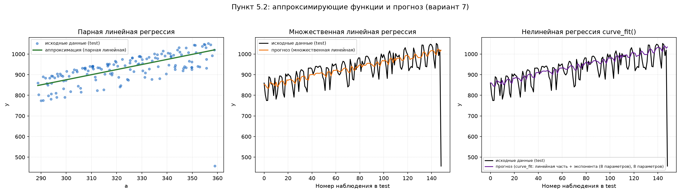
Рис. 16 — Аппроксимирующие функции, исходные данные и прогноз для трёх видов регрессии.

Пункт 5.3. Дендрограммы решений методов на основе деревьев
Что сделано. Для Decision Tree, Random Forest и Gradient Boosting выведена структура дерева (дендрограмма решения). Слишком глубокие деревья для читаемости заменены деревом глубины 4, обученным на тех же данных; это указано в подписи к панели.
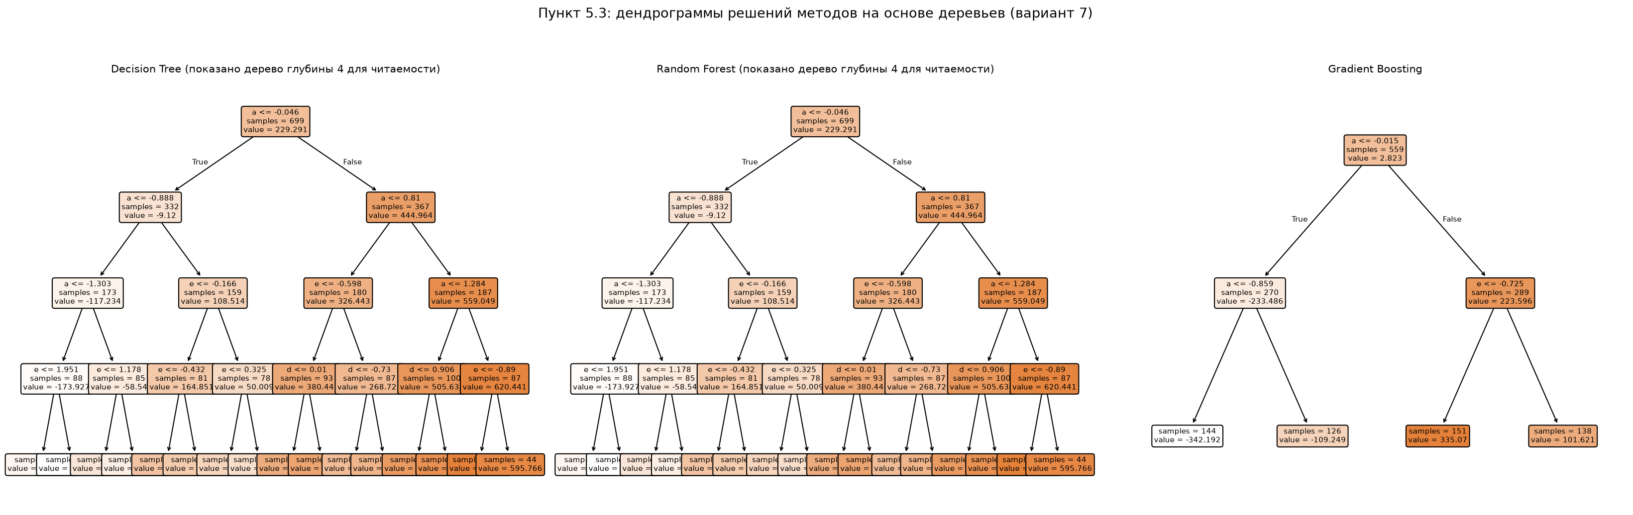
Рис. 17 — Дендрограммы решений Decision Tree, Random Forest и Gradient Boosting.

Пункт 5.4. Сравнение при наличии и отсутствии масштабирования
Что сделано. Для шести методов п. 2–3 лучшие гиперпараметры повторно обучены на сырых признаках без StandardScaler. Сравнение MSE, MAE и коэффициента корреляции на test приведено в таблице.
Таблица 9 — Влияние масштабирования на метрики test
Метод | MSE scaled | MSE raw | ΔMSE, % | Corr scaled | Corr raw
KNN | 74919.8811 | 74041.0725 | -1.17 | 0.2060 | 0.1268
SVM (SVR) | 3745.6281 | 3728.8134 | -0.45 | 0.5914 | 0.5919
Decision Tree | 76579.0902 | 76579.0902 | 0.00 | 0.3426 | 0.3426
Random Forest | 72631.3615 | 72631.3615 | 0.00 | 0.3570 | 0.3570
Bagging | 70774.1603 | 70774.1603 | 0.00 | 0.3168 | 0.3168
Gradient Boosting | 71375.5841 | 71375.5841 | 0.00 | 0.2633 | 0.2633

Результат. Деревья и ансамбли инвариантны к монотонному масштабированию: их MSE не меняется. Для KNN MSE без масштабирования даже немного ниже (74041.07 против 74919.88), но корреляция падает с 0.2060 до 0.1268. Для SVR разница мала (3728.81 против 3745.63). Нейросети обучались только на масштабированных признаках, так как без стандартизации градиентный спуск неустойчив.
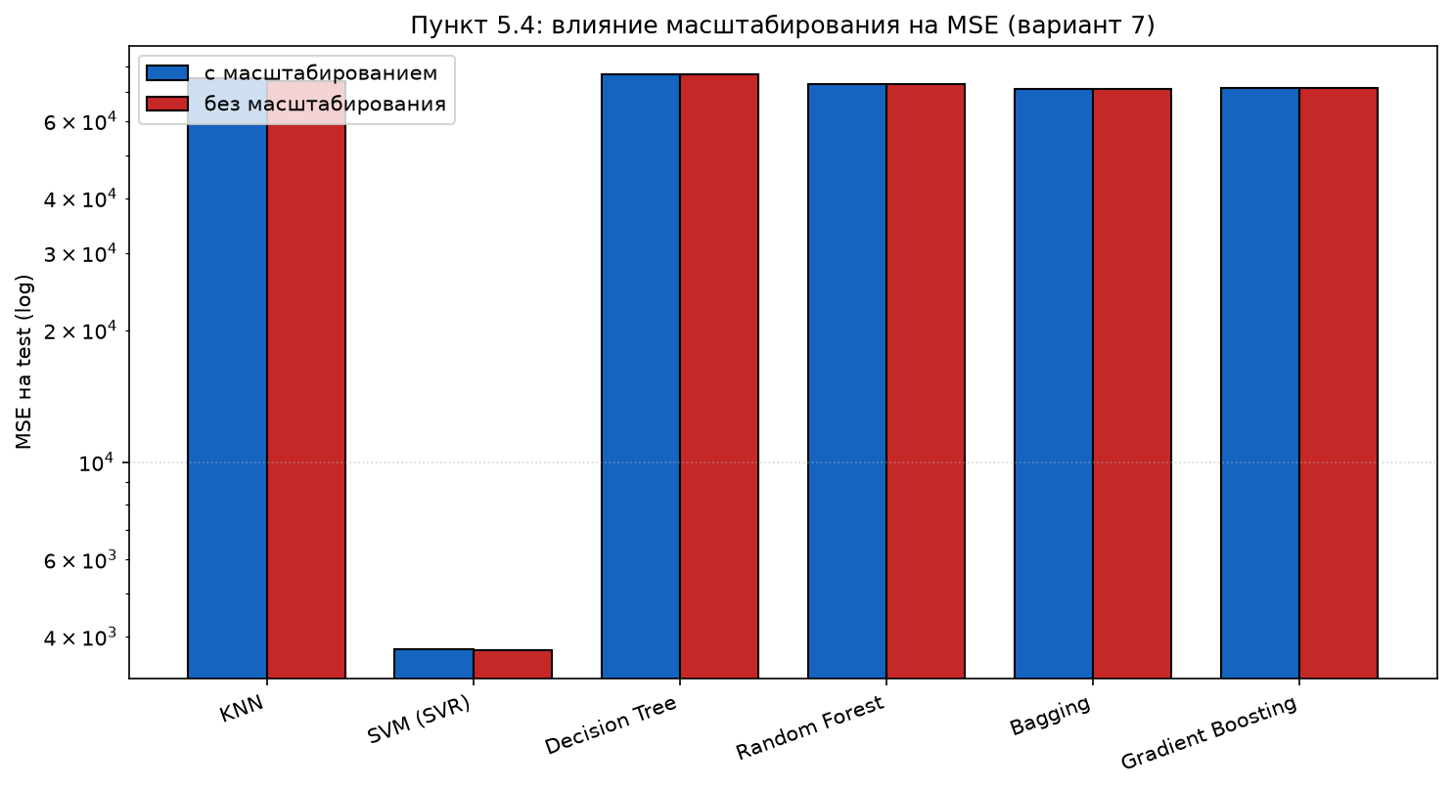
Рис. 18 — Сравнение MSE test с масштабированием и без него.

Пункт 5.5. Итоговая таблица метрик
Что сделано. Метрики MAE, MSE, RMSE и коэффициент корреляции для всех 12 методов сведены в итоговую таблицу и экспортированы в output/results_Comparison.xlsx. Дополнительно сохранён файл с листами 1-step, 7-step, scaling и parameters.
Таблица 10 — Итоговая таблица метрик всех методов (горизонт 1, test)
№ | Метод | MAE test | MSE test | RMSE test | Corr test
1 | Многослойный персептрон | 33.0728 | 3308.9341 | 57.5233 | 0.6349
2 | Глубокая нейронная сеть | 34.3773 | 3477.8254 | 58.9731 | 0.6203
3 | Множественная линейная регрессия | 37.5660 | 3658.9472 | 60.4892 | 0.5883
4 | Однослойный персептрон | 36.7730 | 3661.7863 | 60.5127 | 0.5913
5 | SVM (SVR) | 36.2548 | 3745.6281 | 61.2015 | 0.5914
6 | Парная линейная регрессия | 39.4787 | 3864.2387 | 62.1630 | 0.5641
7 | Нелинейная регрессия (curve_fit) | 36.6967 | 3962.3940 | 62.9475 | 0.5872
8 | Bagging | 258.9362 | 70774.1603 | 266.0341 | 0.3168
9 | Gradient Boosting | 260.0183 | 71375.5841 | 267.1621 | 0.2633
10 | Random Forest | 262.4374 | 72631.3615 | 269.5021 | 0.3570
11 | KNN | 266.2574 | 74919.8811 | 273.7150 | 0.2060
12 | Decision Tree | 269.9606 | 76579.0902 | 276.7293 | 0.3426

Результат. Лучший метод — Многослойный персептрон: MSE test = 3308.9341, MAE = 33.0728, corr = 0.6349. Худший — Decision Tree: MSE test = 76579.0902. Разрыв между лучшим и худшим по MSE — 23.1 раза.
Файлы: output/results_Comparison.xlsx; output/results_Comparison_all_2026-11-09_19-58-42.xlsx; output/results_conclusions.txt.

Пункт 5.6. Наилучшие и наихудшие методы, интерпретация
Лучший результат показал Многослойный персептрон (MSE test = 3308.9341). В варианте 7 целевая переменная очень тесно связана с признаком a (r = 0.9965), поэтому гладкие линейные модели и нейросети работают хорошо. MLP с двумя скрытыми слоями (64, 32) оказался точнее глубокой сети с 432 897 параметрами: на 1000 наблюдениях избыточная ёмкость не даёт выигрыша.
Худший результат — Decision Tree (MSE test = 76579.0902). KNN при n_neighbors = 3 запоминает train (MSE = 0), а дерево решений и ансамбли хорошо подгоняются под обучающую часть ряда, но плохо экстраполируют изменение уровня y в тестовой части. Это объясняет большой разрыв между train и test.
Сравнение масштабирования показало, что для деревьев и ансамблей разница нулевая, а для KNN и SVR масштаб влияет слабо и неоднозначно: при сильном доминировании признака a стандартизация не всегда улучшает MSE, хотя может менять корреляцию прогноза. Нейросети обучались только на стандартизованных признаках.
Многошаговый прогноз: ошибка на 7-м шаге заметно выше, чем на первых шагах горизонта (MSE 3786–4096 против 1497–1739), поскольку дальние значения y зависят от большего числа неизвестных будущих воздействий. Средняя ошибка по всем семи шагам при этом ниже одношаговой из-за усреднения по горизонту.

ЗАКЛЮЧЕНИЕ
1) Датасет варианта 7 загружен и очищен: 1000 строк, пять признаков a…e, целевая переменная y, пропусков нет. Выполнено хронологическое разбиение 70/15/15; StandardScaler обучен только на train. Для горизонта 1 получено 699/149/149 окон, для горизонта 7 — 693/143/143.
2) Базовые модели: парная линейная регрессия дала MSE test = 3864.2387, множественная — 3658.9472, нелинейная curve_fit — 3962.3940. Наибольшая корреляция с y(t+1) у признака a (r = 0.9965); нелинейная аппроксимация выигрыша не дала.
3) Среди одиночных методов и ансамблей лучшим оказался SVR (MSE test = 3745.6281). KNN и Decision Tree переобучились; Random Forest, Bagging и Gradient Boosting немного улучшили одиночное дерево, но все методы на деревьях уступили линейным моделям и нейросетям.
4) Нейросети: MLP показал лучший результат среди всех методов (MSE test = 3308.9341, corr = 0.6349); глубокая сеть — 3477.8254, персептрон — 3661.7863. Для горизонта 7 средние MSE составили 1963.05–2305.91, при этом ошибка на 7-м шаге выше, чем на первых шагах.
5) Сравнение масштабирования: деревья и ансамбли инвариантны к масштабу, для KNN и SVR эффект слабый и неоднозначный; нейросети обучались только на стандартизованных признаках.
6) Итоговая таблица 12 методов экспортирована в output/results_Comparison.xlsx. Лучший метод — MLP (MSE test = 3308.9341), худший — Decision Tree (MSE test = 76579.0902); разрыв — 23.1 раза. Все графики и таблицы сохранены в каталоге output.

